2019年北京大学化学学院全国优秀大学生夏令营材料送
截至5月5日晚24点，2019年北京大学化学学院全国优秀大学生夏令营同时收到网上报名和扫描材料名单如附图所示（附件图片排名按姓氏，如姓氏有多种读音，请按最常见读音查询）。还未填写问卷和发送材料的同学请在5月10日24点前完成发送，为避免邮箱拥挤，还望各位同学尽早提交。
化学学院将于五月底左右，学院主页（www.chem.pku.edu.cn）公布夏令营录取名单及夏令营第二轮通知，请大家及时关注。

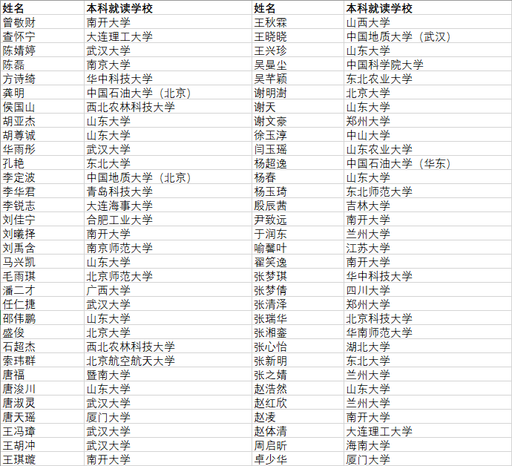

如有疑问可以在微信公众号后台留言。
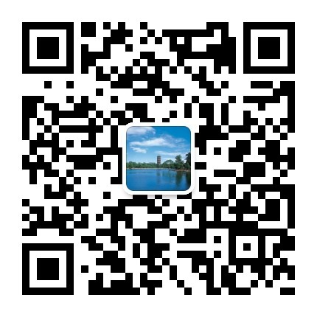
北京大学化学与分子工程学院
2019年5月

